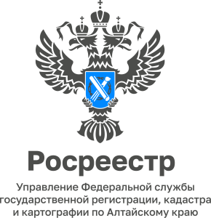

ПРЕСС-РЕЛИЗ
20.06.2022

22 июня в краевом Управлении Росреестра пройдет прямая телефонная линия по антикоррупционным вопросам

22 июня 2022 года состоится прямая телефонная линия, посвященная фактам несоблюдения гражданскими служащими Управления Росреестра по Алтайскому краю требований к служебному поведению и антикоррупционных стандартов.
Любой желающий сможет задать по телефону свои вопросы главному специалисту-эксперту отдела государственной службы и кадров, по защите государственной тайны и мобилизационной подготовке Управления Чермашенцевой Юлии Александровне.
Звонки принимаются с 09.00 до 10.00 часов по телефону (8-3852) 29 17 41.

Об Управлении Росреестра по Алтайскому краю
Управление Федеральной службы государственной регистрации, кадастра и картографии по Алтайскому краю (Управление Росреестра по Алтайскому краю) является территориальным органом Федеральной службы государственной регистрации, кадастра и картографии (Росреестр), осуществляющим функции по государственной регистрации прав на недвижимое имущество и сделок с ним, по оказанию государственных услуг в сфере осуществления государственного кадастрового учета недвижимого имущества, землеустройства, государственного мониторинга земель, государственной кадастровой оценке, геодезии и картографии. Выполняет функции по организации единой системы государственного кадастрового учета и государственной регистрации прав на недвижимое имущество, инфраструктуры пространственных данных РФ. Ведомство осуществляет федеральный государственный надзор в области геодезии и картографии, государственный земельный надзор, государственный надзор за деятельностью саморегулируемых организаций кадастровых инженеров, оценщиков и арбитражных управляющих. Подведомственное учреждение Управления - филиал ФГБУ «ФКП Росреестра» по Алтайскому краю. Руководитель Управления, главный регистратор Алтайского края - Юрий Викторович Калашников.

Контакты для СМИ
Пресс-служба Управления Росреестра по Алтайскому краю
Рыбальченко Елена +7 (3852) 29 17 33
22press_rosreestr@mail.ru
www.rosreestr.gov.ru
656002, Барнаул, ул. Советская, д. 16

